المملكة العربية السعودية  وزارة التعليم  الإدارة العامة للتعليم بمنطقة ...........  مدرسة /..................................... |  | المجموع الكلي
 |  | 40
اختبار مادة العلوم ( الدور الأول ) الفصل الدراسي الثاني للعام الدراسي 1445 هـ

المادة | العلوم |  | الصف |  | الرابع
اليوم |  | التاريخ |  | زمن الاجابة | ساعة ونصف
اسم الطالب/ة
رقم الجلوس | ( )

رقم السؤال | الدرجة المستحقة |  | اسم  المصحح / ة | اسم  المراجع / ة | اسم  المدقق / ة
 | الدرجة رقماً | الدرجة كتابة
السؤال الأول
السؤال الثاني
السؤال الثالث
السؤال الرابع
المجموع

يتبـــع
السؤال الأول :-
أ ) نختار الاجابة الصحيحة فيما يلي :-

15
1 | مرض ينتج عن خلل في مستويات الأنسولين التي يفرزها البنكرياس . .......
 | ( أ ) الضغط | ( ب ) السكري | ( ج ) الحساسية | ( د ) السل
2 | عندما تتعرض الصخور للحرارة والضغط ينتج عنها صخور . .......
 | ( أ ) رسوبية | ( ب ) متحولة | ( ج ) نارية | ( د ) بركانية
3 | المصدر الرئيسي للطاقة في أجسامنا هي . .......
 | ( أ ) الدهون | ( ب ) الكربوهيدرات | ( ج ) الماء | ( د ) الاملاح
4 | أكبر الكواكب لخارجية هو كوكب . .......
 | ( أ ) زحل | ( ب ) المشتري | ( ج ) أورانوس | ( د ) نبتون
5 | حفرة في باطن الأرض تصل إلى المياه الجوفية . .......
 | ( أ ) البئر | ( ب ) الخزان | ( ج ) الدينمو | ( د ) المحطة
6 | الخلايا التي تهاجم مسببات المرض هي خلايا .......
 | ( أ ) الدم البيضاء | ( ب ) البلازما | ( ج ) الدم الحمراء | ( د ) الصفائح
7 | صخر ناري صلب يقاوم التجوية والتعرية . .......
 | ( أ ) الجرانيت | ( ب ) الرخام | ( ج ) الطباشير | ( د ) الجير
8 | نحصل على الفيتامينات من مصادرها . .......
 | ( أ ) الفواكه | ( ب ) الزبدة | ( ج ) الزيت | ( د ) اللحوم
9 | تتكون الكواكب الصخرية من . .......
 | ( أ ) الصخور | ( ب ) الغازات | ( ج ) الغبار | ( د ) الجليد
10 | نجد معظم الماء العذب في . .......
 | ( أ ) البحار | ( ب ) الغلاف الجوي | ( ج ) المحيطات | ( د ) القمم الجليدية

ب ) ما المصطلح العلمي للعبارات التالية ( المحور , المناعة , المعدن , الكوكب , المرض ) :-

1- ( ........................................... ) حالة غير طبيعية تؤثر على جسم المخلوق الحي .
2- ( ........................................... ) جسم كروي كبير يدور حول الشمس .
3- ( ........................................... ) مادة صلبة غير حية تشكل الصخور .
4- ( ........................................... ) قدرة الجسم على التصدي لمسببات الأمراض .
5- ( ........................................... ) خط حقيقي أو وهمي يدور حول الجسم .

يتبـــع
السؤال الثاني :-

10
أ ) نضع أشاره ( √ ) عند العبارات الصحيحة وعلامة ( × ) عند الخاطئة :-
1 | يشكل الماء ثلثي جسم الإنسان | ( ................... )
2 | عملية توصيل الماء إلى التربة الزراعية تسمى الري | ( ................... )
3 | من الأمثلة على الأمراض غير المعدية السمنة | ( ................... )
4 | يحتوي الماء العذب على كمية قليلة من الاملاح | ( ................... )
5 | عدد كواكب المجموعة الشمسية ثمانية كواكب | ( ................... )
6 | يكون القمر مضاء كاملاً في طور المحاق | ( ................... )
7 | جميع الفطريات ضارة | ( ................... )
8 | إذا وصلت أجزاء من الشهب إلى سطح الأرض تسمى شهب | ( ................... )

ب ) ماذا ينتج عن الظواهر التالية :-
1- دوران الأرض حول محورها ..............................................
2- دوران القمر حول الأرض ..............................................

السؤال الثالث :-

10
أ ) نصل العمود ( أ ) بما يناسبه من العمود ( ب )

( أ ) |  |  | ( ب )
1 | البروتينات | ............... | يساعد الجسم على الهضم
2 | الفيتامينات | ............... | تساعد على تكوين العظام
3 | الدهون | ............... | تساعد على النمو وتعويض الخلايا التالفة
4 | الأملاح المعدنية | ............... | تحافظ على صحة الجسم وبناء خلايا جديدة
5 | الماء | ............... | تزود الجسم بالطاقة وتمنحه الدفء

ب ) ماهي خصائص المعادن ؟
1- .....................................................................................
2- .....................................................................................
3- .....................................................................................
4- ..................................................................................... يتبع
ج ) ما الظاهرة الكونية في الصورة التالية ؟
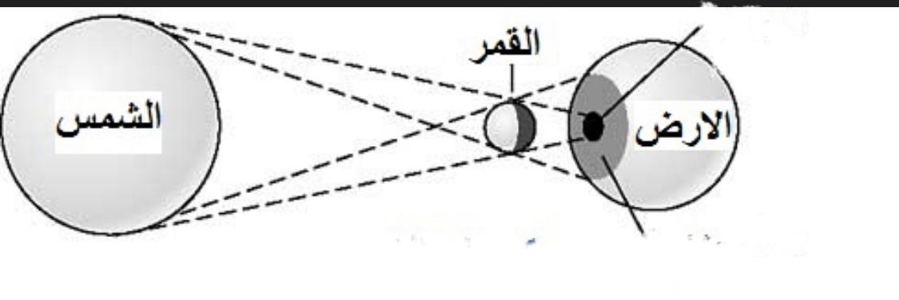

...................................

السؤال الرابع :-

5
أ) نصنف الامراض التالية الى ( معدية _ غير معدية )

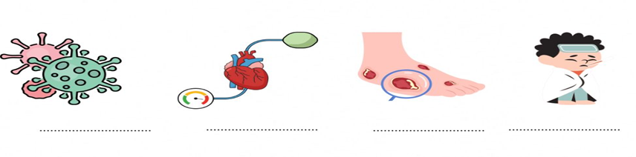

ب) ما الذي يسبب لنا الأمراض ؟

.......................................................................................................................................................................................................................

انتهت الاسئلة ... بالتوفيق

سكره الشمري
المملكة العربية السعودية  وزارة التعليم  إدارة التعليم بـمحافظة  مدرسة |  | المادة: علوم  الصف: الرابع  اختبار نهاية الفصل الدراسي الثاني 1445  الزمن: ساعة ونصف
اسم الطالب: .....................................................  الدرجة كتابة : |  |  | 40  الدرجة رقماً:
ابدأ حلَّ الأسئلة مستعيناً بالله تعالى، مردِّداً: "اللهمَّ لا سهل إلا ما جعلته سهلاً، وأنت تجعل الحزن إذا شئت سهلاً"
اقلب الصفحة
/ 20
السؤال الأول: ظلل الإجابة الصحيحة فيما يلي:
- الأمراض..................... تنتقل من مخلوق الى اخر
أ | المعدية | ب | الغير معدية | ج | النفسية
- درجة حرارة جسم الانسان الطبيعية هي.
أ | 37 | ب | 39 | ج | 38
- أي مما يلي يعد من الأمراض الغير معدية.
أ | مرض القلب | ب | الزكام | ج | الانفلونزا
- تعد الكلاب والبعوض والفئران والطيور والبعوض نواقل.
أ | حيوية | ب | طبيعية | ج | لا حيوية
- خلايا تستهدف مسببات الأمراض هي.
أ | خلايا الدم البيضاء | ب | خلايا الجلد | ج | الخلايا العصبية
- المصدر الرئيسي للطاقة في اجسامنا
أ | الألياف | ب | الدهون | ج | البروتينات
- من مصادر المياه العذبة
أ | البحار | ب | الأنهار | ج | المحيطات
- العملية التي يتم بها توصيل الماء الى التربة تسمى
أ | الرش | ب | الري | ج | التبخير
- أي الخصائص التالية تساعدنا على تعرف المعادن.
أ | الوزن والشكل | ب | البريق | ج | القدرة على الطفو
- معظم بقايا النباتات والحيوانات الميتة توجد في .
أ | الصخور المتحولة | ب | الصخور الرسوبية | ج | الصخور النارية

السؤال الثاني : ؟ كيف ندرس النظام الشمسي
/4
1- 2- 3-

4-

السؤال الثالث: ضع علامة ( √ ) امام العبارة الصحيحة، وعلامة ( ꭕ ) أمام العبارة الخاطئة فيما يلي:
/10
م | السؤال | العلامة
 | الشمس اقرب النجوم الى الأرض
 | المشتري يعتبر أكبر المجموعة الشمسية
 | المياه الجوفية هي المياه المخزونة في الفراغات فوق الصخور
 | الجرانيت والبازلت صخور متحولة
 | الصخور المنصهرة في باطن الأرض تسمى اللابة
 | السمنة تعتبر مرض غير معد
 | من مسببات الأمراض ضعف المناعة
 | يحتاج الجسم الى 8 ساعات من النوم ليلا
 | ينتج عن دوران الأرض حول محورها تعاقب الليل والنهار
 | الصخور والمعادن من موارد الأرض

/6
السؤال الرابع : اختر من العمود (أ) ما يناسبها من العمود (ب) فيما يلي :
( أ ) | الحرف الصحيح |  | ( ب )
- الكويكبات |  |  | - إضافة مواد ضارة أو غير مرغوبة إلى البيئة
- المدار |  |  | - عدوى فيروسية تصيب الرئتين والشعب الهوائية
- المضخات |  |  | - قدرة الجسم على التصدي لمسببات الأمراض
- المناعة |  |  | - الآلات تحتاجها الأبار لوصول المياه للسطح
- الانفلونزا |  |  | - هو المسار الذي يسلكه الجسم المتحرك حول جسم اخر
- التلوث |  |  | - تقع في حزام بين المريخ والمشتري

انتهت الأسئلة
وفقك الله وسدد على درب الخير خطاك

معلم المادة / نوار العتيبي

المملكة العربية السعودية
وزارة التعليم
إدارة تعليم منطقة ........
مدرسة ...................
الصف: رابع ابتدائي
اليوم :
التاريخ : / /1445ه
الزمن : ساعة ونصف فقط

40

20

20

20

اختبار نهاية الفصل الدراسي الثاني

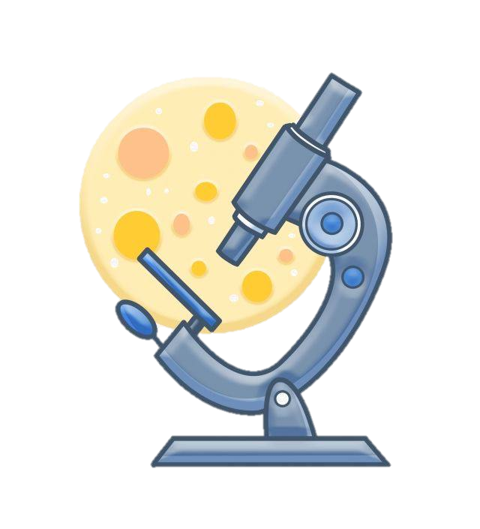
مادة العلوم للصف الرابع ابتدائي
اسم الطالبة : .................................................... رقم الجلوس: ............................
للعام الدراسي 1445 ه

رقــــم الــســــؤال | الدرجة رقماً | الدرجة كـــــتابةً | المصححة | المــــراجعة | المــــــدقـقـة
السؤال الأول (10)
السؤال الثاني (20)
السؤال الثالث (10)
مجموع الدرجات

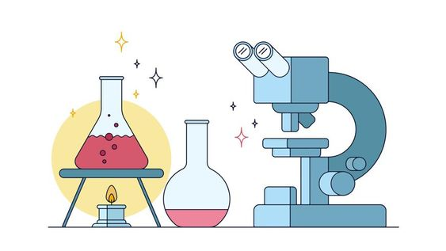

أعمل بصمت ودع النجاح يحدث الضجيج
work hard in silence, let success make the noise

1
10
السؤال الأول (اختار الإجابة الصحيحة):

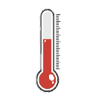
1- درجة حرارة جسم الانسان الطبيعية هي:
أ | 39 º س | ب | 38 º س | ج | 37 º س | د | 36 º س
2- المصدر الرئيسي للطاقة في اجسامنا:
أ | الاملاح المعدنية | ب | الفيتامينات | ج | البروتينات | د | الكربوهيدرات
3- من الخصائص التي تساعدنا على التعرف على المعادن:
أ | الشكل | ب | الوزن | ج | الحجم | د | البريق واللمعان
4- قدرة الجسم على التصدي لمسببات الامراض تسمى....
أ | الفيروسات | ب | المناعة | ج | المرض | د | العدوى
5- معظم المياه المالحة على سطح الأرض توجد في:
أ | الانهار | ب | البرك | ج | الجليديات | د | المحيطات
6- الخلايا التي تهاجم مسببات المرض هي:
أ | خلايا الدم الحمراء | ب | خلايا الدم البيضاء | ج | الصفائح الدموية | د | الخلايا العصبية
7- المشروب الذي يمد الجسم بالكالسيوم لتقوية العظام هو:
أ | القهوة | ب | الشاي | ج | الحليب | د | مشروب غازي
8- يستغرق حدوثها 24 ساعة :
أ | دوران الأرض حول الشمس | ب | دوران القمر حول الارض | ج | دوران الأرض حول محورها | د | دوران القمر حول نفسه
9- تعد الكلاب والفئران والطيور والبعوض نواقل:
أ | صناعية | ب | طبيعية | ج | حيوية | د | لا حيوية
10- أكبر الكواكب في المجموعة الشمسية:
أ | المريخ | ب | المشتري | ج | زحل | د | عطارد

2
السؤال الثاني أ- ( أضع المصطلحات التالية في مكانها المناسب):
20

الكوكب
النجم
الصحة
المعدن
المرض

1- (...........................................) حالة غير طبيعية تؤثر على جسم المخلوق الحي.
2- (...........................................) مادة طبيعية غير حية تشكل الصخور.
3- (...........................................) كرة من الغازات الساخنة ينبعث منها الضوء والحرارة.
4- (...........................................) هي اكتمال السلامة جسدياً وعقلياً ونفسياً.
ب- ( أضع علامة او امام العبارات التالية):
1- في النظام الشمسي خمسة كواكب.
2- الصخور النارية تتكون من صخور أخرى بفعل الضغط والحرارة.
3- المريخ له اقصر مدار حول الشمس.
4- البئر ثقب يُحفر في الأرض للوصول الى المياه الجوفية.
5- القمر ليس له غلاف جوي.
6- عند تناول كمية متنوعة ومناسبة من الأطعمة يومياً فان الغذاء يصبح متوازناً
7- الري هو عملية توصيل الماء الى التربة الزراعية.
8- من العادات الصحية الإكثار من تناول السكريات.

ج- ( اصنف المجموعات الغذائية التالية):
( البروتينات – الكربوهيدرات – الدهون – الفيتامينات)
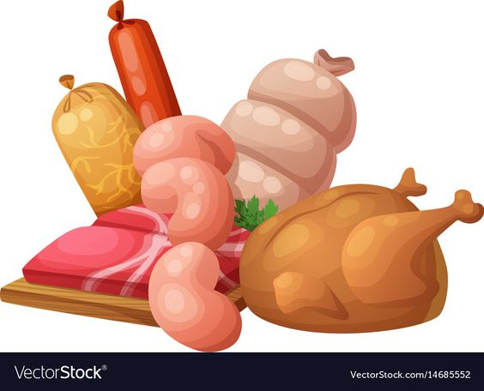
................... ...................... .................... ..................

د- ( اصنف الامراض التالية الى امراض معدية وامراض غير معدية):
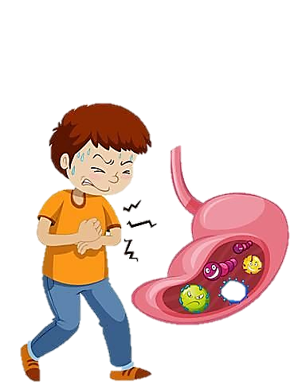
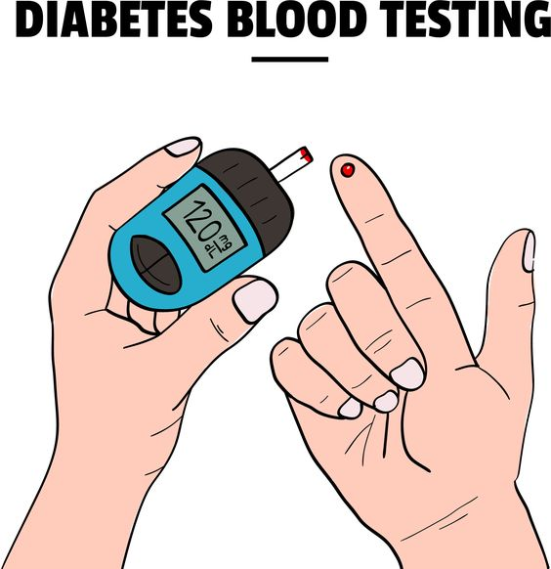
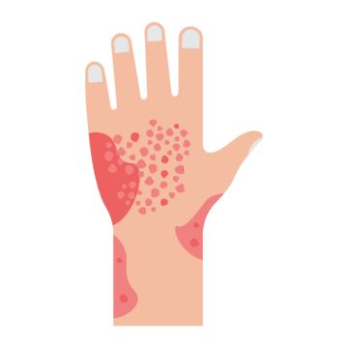
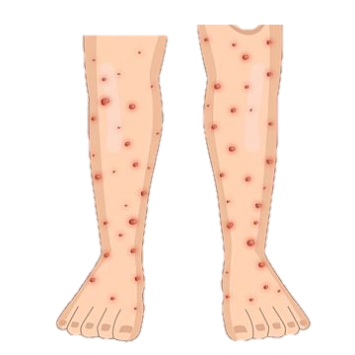
الكوليرا السكري الحساسية فايروس كورونا
مرض............ مرض.................. مرض................. مرض................

السؤال الثالث أ- ( اكمل الفراغات التالية بما يناسبها):
3
10
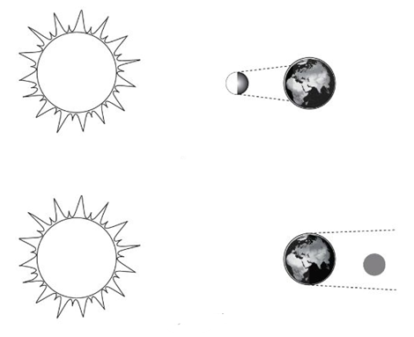
يمثل الشكل التالي:
.................................

.................................

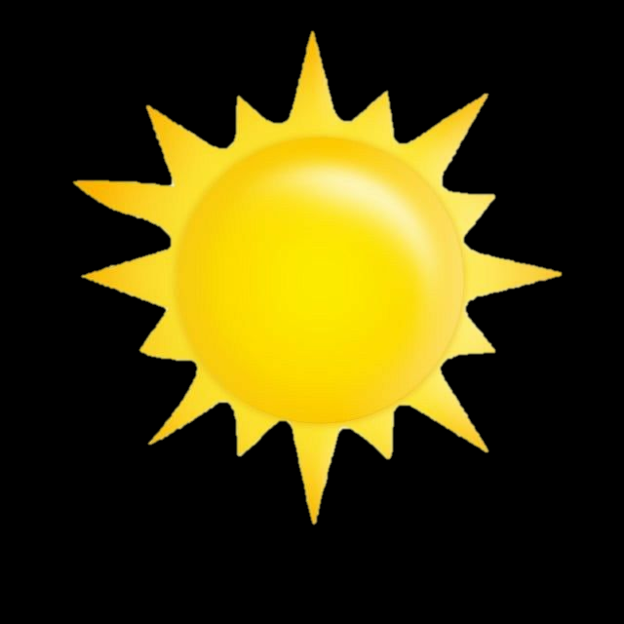

دورة الأرض............. دورة الأرض...................
تستغرق ................... تستغرق ........................
ينتج عنها ................. ينتج عنها .......................

انتهت الأسئلة
دعواتي لكن بالتوفيق والنجاح
المعلمة: أمل الزهراني

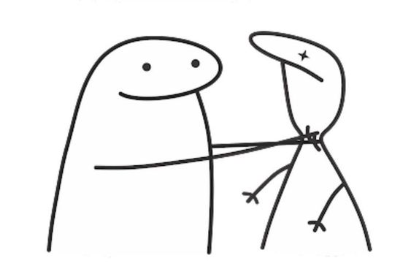
واخييييراااً
تم بحمد الله ورعايته
كل اعمالي هي ملك لك اختي المعلمة
واخي المعلم ولطلابكم
ممنووووع استخدام أي عمل لي لغرض التجارة
واللي اصيده ياويله
اذا استفدتو من أي عمل لي اذكروني بدعوه
اختكم
أمل الزهراني

رقم السؤال | الدرجة المستحقة |  | المصحح | توقيعه | المراجع | توقيعه | المدقق | توقيعه
 | رقماً | كتابة
السؤال الأول
السؤال الثاني
السؤال الثالث
السؤال الرابع
المجموع

اختبار نهائي علوم رابع الفصل الدراسي الثاني لعام 1445هـ
أسم الطالب
الصف | 4 / | رقم الجلوس

المملكة العربية السعودية
وزارة التعليم
الإدارة العامة للتعليم بمنطقة
مكتب التعليم بشرق
مدرسة :
الفصل الدراسي : الثاني
العام الدراسي : 1445هـ
المـادة : علوم الصف : الرابع
الزمن : ساعة و نصف

السؤال الأول : أختر الإجابة الصحيحة فيما يلي ؟

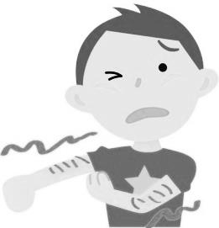
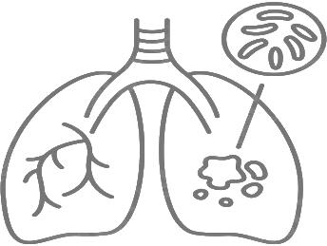
- نوع المرض .

أ ) السل

ب ) القدم الرياضي

ج ) الكوليرا

- يعتبر مرض الطفل .

أ ) معدي

ب ) غير معدي

ج ) فقر الدم

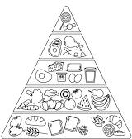
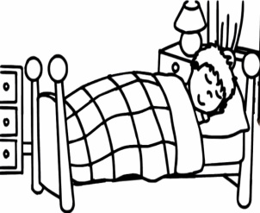
- يمثل الهرم .

أ ) هرم الطاقة

ب ) هرم الغذاء

ج ) غذاء غير متوازن

- من العادات الصحية .

أ ) النوم مبكراً

ب ) السهر

ج ) النوم 4 ساعات

- من استخدامات الماء في الصورة .

أ ) إنتاج الطاقة

ب ) الشرب

ج ) الري

- نوع الصخر .

أ ) ناري

ب ) رسوبي

ج ) متحول

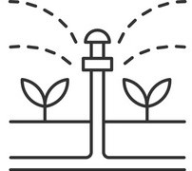
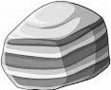

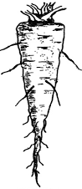

- ينتج من حركة الأرض .

أ ) أطوار القمر

ب ) الليل و النهار

ج ) فصول السنة

- يمثل الشكل المجاور .

أ ) المذنب

ب ) النجوم

ج ) النظام الشمسي
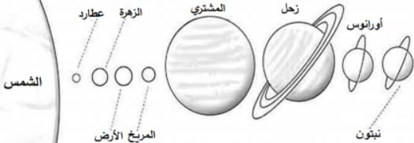
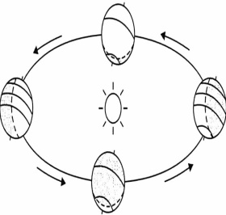

8

يتبع <<<

الصحة – علامات المرض – المعدن – صخر متحول – المذنب – أطوار القمر – الكربوهيدرات – كورونا المستجد

السؤال الثاني : أكمل الفراغات التالية بالكلمة المناسبة ؟

- ........................................... تحدث بسبب دوران القمر حول الأرض .
- ........................................... هي حالة اكتمال السلامة جسدياً و عقلياً و نفسياً .

7

- ........................................... يستخدم في صناعة البلاط و الأعمدة الحجرية .
- ........................................... يسببه فايروس كورونا المستجد – سارس – 2 .
- ........................................... المصدر الرئيس للطاقة في الجسم .
- ........................................... مادة طبيعية غير حية توجد في قشرة الأرض و تكون صلبة .
- ........................................... مثل ارتفاع درجة الحرارة و السعال و احمرار العينين و الصداع .

السؤال الثالث : ضع علامة () أمام العبارة الصحيحة، وعلامة ( ) أمام العبارة الخاطئة ؟
1 | السمنة تراكم مفرط أو غير طبيعي للدهون . | ( )  16  يتبع
2 | خلايا الدم البيضاء تهاجم مسببات المرض و القضاء عليها . | ( )  30
3 | من عادات الاهتمام بالنظافة غسل اليدين – قص الأظافر – تنظيف الأسنان . | ( )
4 | الصخر الناري يتكون عندما تبرد الصخور المنصهرة . | ( )
5 | خصائص المعدن اللون – القساوة – البريق – المخدش . | ( )
6 | يحدث كسوف الشمس عندما يقع القمر بين الأرض و الشمس . | ( )  يتبع
7 | النجم جسم كروي يدور حول الشمس . | ( )  30
8 | الكواكب الصخرية مثل المشتري– زحل – أورانوس – نبتون . | ( )

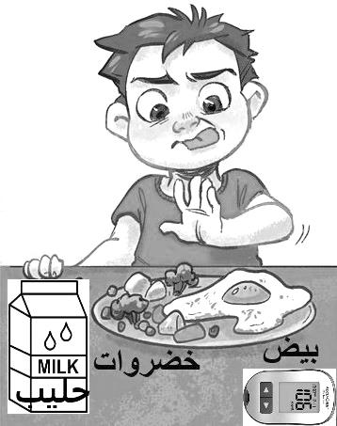
السؤال الرابع : ( أ ) أجب عن الأسئلة التالية ؟

9

- الطفل مصاب بمرض ........................

- من أنواع البروتينات ........................

- من أنواع الفيتامينات ........................

- غني بالكالسيوم و الحديد ........................

( ب ) أكتب رقم الإجابة الصحيحة من المجموعة ( أ ) أمام ما يناسبها من المجموعة ( ب ) ؟

المجموعة ( أ ) |  |  | المجموعة ( ب )
1 | العدوى |  |  | كتل صخرية كبيرة تقع بين المريخ و المشتري
2 | مناعة طبيعية |  |  | النيزك الذي يحترق تماما في الغلاف الجوي
3 | الماء |  |  | يساعد الجسم على الهضم و التخلص من الفضلات
4 | محور الأرض |  |  | استجابة مناعية سريعة بإنتاج الأجسام المضادة ضد مسببات المرض
5 | الكويكبات |  |  | انتقال المرض من شخص مصاب إلى شخص سليم
6 | الشهب |  |  | ’’ انتهت الأسئلة ’’

رقم السؤال | الدرجة المستحقة |  | المصحح | توقيعه | المراجع | توقيعه | المدقق | توقيعه
 | رقماً | كتابة
السؤال الأول
السؤال الثاني
السؤال الثالث
السؤال الرابع
المجموع

نموذج الاجابة لاختبار نهائي علوم رابع الفصل الدراسي الثاني لعام 1445هـ
أسم الطالب
الصف | 4 / | رقم الجلوس

المملكة العربية السعودية
وزارة التعليم
الإدارة العامة للتعليم بمنطقة
مكتب التعليم بشرق
مدرسة :
الفصل الدراسي : الثاني
العام الدراسي : 1445هـ
المـادة : علوم الصف : الرابع
الزمن : ساعة و نصف

السؤال الأول : أختر الإجابة الصحيحة فيما يلي ؟

- نوع المرض .

أ ) السل

ب ) القدم الرياضي

ج ) الكوليرا

- يعتبر مرض الطفل .

أ ) معدي

ب ) غير معدي

ج ) فقر الدم

- يمثل الهرم .

أ ) هرم الطاقة

ب ) هرم الغذاء

ج ) غذاء غير متوازن

- من العادات الصحية .

أ ) النوم مبكراً

ب ) السهر

ج ) النوم 4 ساعات

- من استخدامات الماء في الصورة .

أ ) إنتاج الطاقة

ب ) الشرب

ج ) الري

5- نوع الصخر .

أ ) ناري

ب ) رسوبي

ج ) متحول

- ينتج من حركة الأرض .

أ ) أطوار القمر

ب ) الليل و النهار

ج ) فصول السنة

- يمثل الشكل المجاور .

أ ) المذنب

ب ) النجوم

ج ) النظام الشمسي

8
8

يتبع <<<

الصحة – علامات المرض – المعدن – صخر متحول – المذنب – أطوار القمر – الكربوهيدرات – كورونا المستجد

السؤال الثاني : أكمل الفراغات التالية بالكلمة المناسبة ؟

- أطوار القمر تحدث بسبب دوران القمر حول الأرض .
- الصحة هي حالة اكتمال السلامة جسدياً و عقلياً و نفسياً .
7
7

- صخر متحول يستخدم في صناعة البلاط و الأعمدة الحجرية .
- كورونا المستجد يسببه فايروس كورونا المستجد – سارس – 2 .
- الكربوهيدرات المصدر الرئيس للطاقة في الجسم .
- المعدن مادة طبيعية غير حية توجد في قشرة الأرض و تكون صلبة .
- علامات المرض مثل ارتفاع درجة الحرارة و السعال و احمرار العينين و الصداع .

السؤال الثالث : ضع علامة () أمام العبارة الصحيحة، وعلامة ( ) أمام العبارة الخاطئة ؟
16
16

1 | السمنة تراكم مفرط أو غير طبيعي للدهون . | ()
2 | خلايا الدم البيضاء تهاجم مسببات المرض و القضاء عليها . | ()
3 | من عادات الاهتمام بالنظافة غسل اليدين – قص الأظافر – تنظيف الأسنان . | ()
4 | الصخر الناري يتكون عندما تبرد الصخور المنصهرة . | ()
5 | خصائص المعدن اللون – القساوة – البريق – المخدش . | ()
6 | يحدث كسوف الشمس عندما يقع القمر بين الأرض و الشمس . | ()
7 | النجم جسم كروي يدور حول الشمس . | ( )
8 | الكواكب الصخرية مثل المشتري– زحل – أورانوس – نبتون . | ( )

السؤال الرابع : ( أ ) أجب عن الأسئلة التالية ؟
9
9

1- الطفل مصاب بمرض السكري

2- من أنواع البروتينات البيض

3- من أنواع الفيتامينات الخضروات

4- غني بالكالسيوم و الحديد الحليب

( ب ) أكتب رقم الإجابة الصحيحة من المجموعة ( أ ) أمام ما يناسبها من المجموعة ( ب ) ؟

المجموعة ( أ ) |  |  | المجموعة ( ب )
1 | العدوى |  | 5 | كتل صخرية كبيرة تقع بين المريخ و المشتري
2 | مناعة طبيعية |  | 6 | النيزك الذي يحترق تماما في الغلاف الجوي
3 | الماء |  | 33333 | يساعد الجسم على الهضم و التخلص من الفضلات
4 | محور الأرض |  | 2 | استجابة مناعية سريعة بإنتاج الأجسام المضادة ضد مسببات المرض
5 | الكويكبات |  | 1 | انتقال المرض من شخص مصاب إلى شخص سليم
6 | الشهب |  |  | ’’ انتهت الأسئلة ’’

